# Trabajo practico

Esta industria consistiría en la venta y fabricación de joyas, anillo, collar, pulsera que los clientes podrían desarrollar con una app, para un diseño único o no y que luego se fabricaría en la planta. Esperarían el producto que se enviaría a sus domicilios.

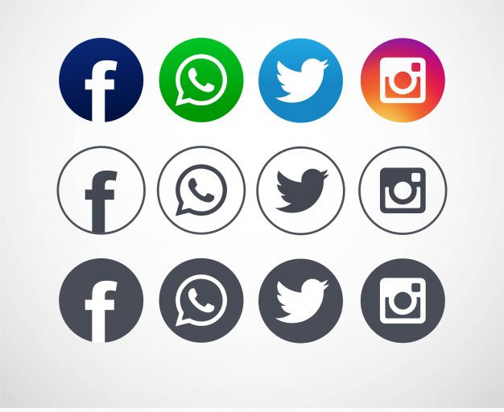

Conocer al cliente

El primer paso de esta industria consistiría en que utilizaría herramientas como el de las redes sociales Facebook, Instagram, Twister, Tik Tok, Google o Zoom, etc, esta área de trabajo o departamento debería estar atenta a cual red tiene mas influencia en los potenciales clientes para poder hacerse conocer por medio del Marketing digital, y que podría conocer a los posibles clientes potenciales.

Estos datos se deberían ir guardando en un Nube para dicho fin.

La información almacenada en la primera etapa debería poner en marcha un sistema de ventas por embudo y generaría los datos que serian utilizados por un sistema CRM captaría los clientes que realizarían las compras



Conectividad

Los clientes captados pasaría a una tercera etapa, que seria la de diseñar la joya.

El diseño se realizaría con un software semejante a Pinterest. Allí los clientes podrían desarrollar su joya , anillo, pulsera o collar, y podría ver modelos de otros clientes.



Cliente diseña su modelo

El aprendizaje de la aplicación seria por medio de un sistema de Gamificacion.

Ademas se incentivaría la compras por medio de la Gamificacion que consistiría en beneficios de descuentos y clubes de clientes. Con este sistema también se podría incluir alguna industria amiga que quisiera participar, compartiendo los datos de sus clientes.

Con la aplicación Pinterest o similar el cliente podría desarrollar la joya en forma autónoma una ves aprendido las funciones, o el sistema le ayudaría a resolver los problemas que pudiera encontrar el cliente en su diseño.

El cliente podría con una opción poder tener acceso a ver como quedaría la joya terminada y podría probarla en la mano o dedo en el caso de un anillo, el collar en le cuello o en la muñeca en las pulseras con una función de realidad aumentada. Esta opción consistiría enfocar la mano o el cuello, o la muñeca con la cámara y la joya se colocaría en modo virtual en la parte del cuerpo que necesitara el cliente probar.

El cliente conforme con el producto a adquirir, realiza el pago pode medio de un sistema Online, y ordena la producción de la joya.

El Software de diseño de la joya enviaría el producto diseñado por el cliente por la red,

Un programa en la planta clasificaría el producto a producir con un sistema de memorias tag. Se generarían los códigos para su producción. Ademas se generaría los códigos de maquina para las impresoras 3D que este caso serian robot con herramientas en uno de sus eje semejante a impresoras 3D, pasarían por cintas transportadoras con sistemas de Visión para control de calidad y cnc para su terminado final.

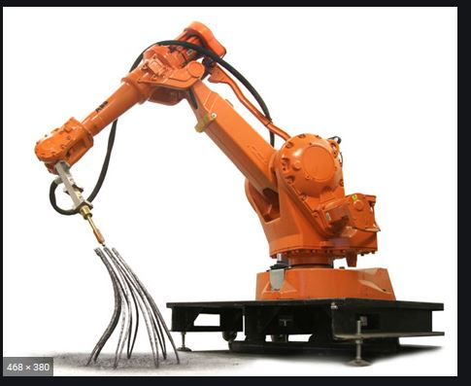

Se le enviaría al cliente por un celular la joya final en modo foto para su evaluación final.

Cliente controlaría y confirmaría la ubicación de donde quisiera recibir el producto.

Los datos finales se calidad, precio, datos del cliente, ubicación de donde compro el producto y donde los esperaría el mismo e etc, se guardaran en la nube.

El cliente enviaría la ubicación en datos GPS y se calcularía el recorrido para que los medios de transporte lleven el producto. El sistema de transporte consistía en camiones o vehículos de conducción autónomas que llegaría aun hub y luego repartiría las mercadería al destino final en Drones.

